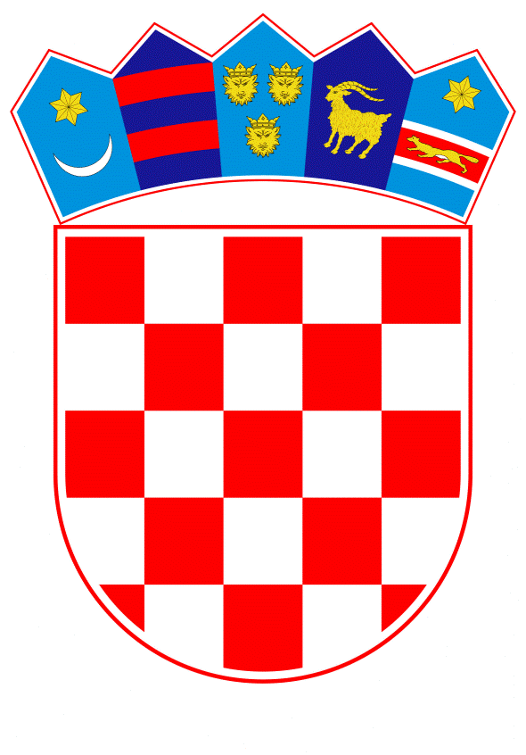
VLADA REPUBLIKE HRVATSKE

Zagreb, 3. listopada 2024.

__________________________________________________________________________
Predlagatelj: | Ministarstvo unutarnjih poslova
__________________________________________________________________________
Predmet: | Prijedlog zaključka u vezi sa Sporazumom o suradnji između Saveznog ministarstva unutarnjih poslova i domovine Savezne Republike Njemačke, koje predstavlja Prezidij njemačke savezne policije (Bundespolizeipräsidium) i Ministarstva unutarnjih poslova Republike Hrvatske, Ravnateljstva policije o upućivanju stranih policijskih službenika za podršku tijekom UEFA Europskog nogometnog prvenstva za muškarce 2024. (UEFA EURO 2024TM)

Banski dvori | Trg Sv. Marka 2 | 10000 Zagreb | tel. 01 4569 222 | vlada.gov

PRIJEDLOG

Na temelju članka 20. Zakona o sklapanju i izvršavanju međunarodnih ugovora („Narodne novine“, broj 28/96.), Vlada Republike Hrvatske je na sjednici održanoj _________ 2024. donijela

Z A K L J U Č A K

Vlada Republike Hrvatske je upoznata sa Sporazum o suradnji između Saveznog ministarstva unutarnjih poslova i domovine Savezne Republike Njemačke, koje predstavlja Prezidij njemačke savezne policije (Bundespolizeipräsidium) i Ministarstva unutarnjih poslova Republike Hrvatske, Ravnateljstva policije o upućivanju stranih policijskih službenika za podršku tijekom UEFA Europskog nogometnog prvenstva za muškarce 2024. (UEFA EURO 2024TM), potpisanim u Potsdamu 11. lipnja 2024. i u Zagrebu 12. lipnja 2024., u tekstu koji je Vladi Republike Hrvatske dostavilo Ministarstvo vanjskih i europskih poslova aktom, KLASA: 018-05/24-14/1, URBROJ: 521-IV-02-02-24-2, od 13. rujna 2024.

KLASA:
URBROJ:

Zagreb,

PREDSJEDNIK

mr. sc. Andrej Plenković

¸

